[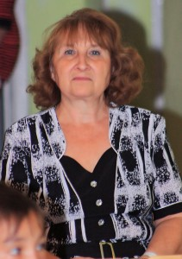](http://karasul-nosh.depon.info/wp-content/uploads/sites/27/2014/11/IMG_5436.jpg)

## Батрын Татьяна Юрьевна

***Учитель  2 "Б" класаа***

***Образование- высшее, в 1978 году закончила ИГПИ им. П.П. Ершова***

***Специальность по диплому- учитель начальных классов***

***Квалификационная категория- первая***

***Общий стаж работы- 36 лет***

***Стаж работы по специальности - 36 лет***

***Награды- Почётная грамота Министерства образования и науки РФ***

***Курсы- Актуальные проблемы начального образования и современные образовательные технологии, 2009г***